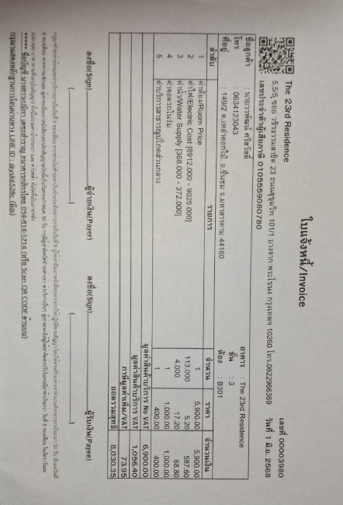

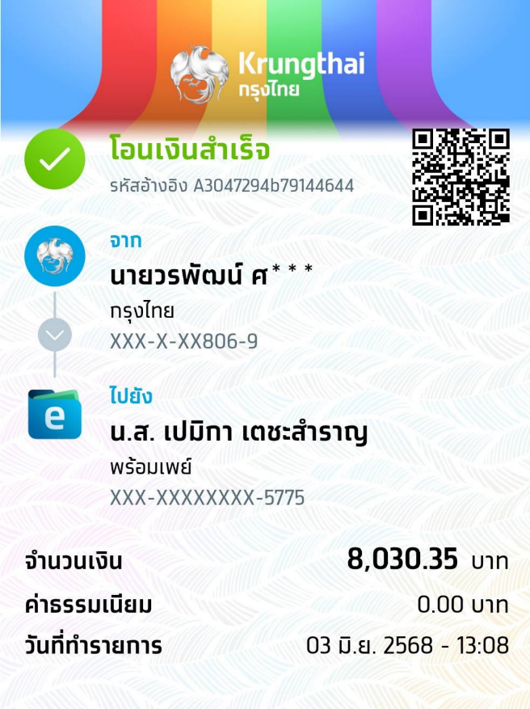

สำเนาถูกต้อง

ลงชื่อ …………………….…… พนักงาน

นายวรพัฒน์ ศรีสวัสดิ์

(.………………….………)